

Windows 2000

Comptes

de groupes

Table des matières

I- Qu'est-ce qu'un groupe ? 1
II- Types de groupes 1
III- Etendues de groupe 2
I-A- Groupe global 2
I-B- Groupe de domaine local 2
I-C- Groupes Universels 2
I-D- Imbrication de groupes 3
I-E- Groupe local 4
IV- Groupes par défaut 4
I-F- Sur les serveurs Contrôleurs de Domaine 4
I- A- i- Groupes prédéfinis 4
I- A- ii- Groupes intégrés à étendue de domaine 5
I- A- iii- Schéma d'imbrication des groupes et comptes utilisateurs dans un domaine 6
I-G- Sur stations et serveurs membres ou autonomes 7
I- A- iv- Groupes locaux intégrés 7
I-H- Sur tous les ordinateurs 7
I- A- v- Groupes spéciaux 7

Comptes de groupes

Qu'est-ce qu'un groupe ?
Un groupe est un ensemble de comptes d'utilisateurs. Cette notion permet de simplifier la gestion des autorisations et des droits sur les ressources partagées. Il est en effet plus rapide et plus sûr de donner des autorisations à un groupe d'utilisateurs sur un partage que de le faire utilisateur par utilisateur. Un même utilisateur peut être membre de plusieurs groupes.


Autorisations
Autorisations
Autorisations
Autorisations
User 1
User 2
User 3

Ressources
Groupe
Les groupes sont des ensembles de compte d'utilisateurs.
Les membres d'un groupe bénéficient des autorisations accordées au groupe.
Les utilisateurs peuvent être membres de plusieurs groupes.
Les groupes peuvent être membres d'autres groupes.

Figure 1 : Avantages des groupes.

Types de groupes
Il excite deux types de groupes, les groupes de sécurité, gérés par Windows 2000, répondant à des objectifs de sécurité et les groupes de distributions gérés par certaines applications récentes, comme par exemple, des applications de messagerie qui utilisent de listes de distribution et s'appuient sur Active Directory.

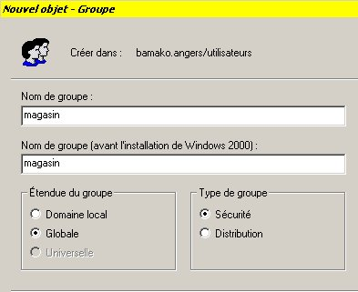

Types de groupe
Etendue de groupe

Figure 2 : Types et étendue de groupes.

Etendues de groupe
Les étendues de groupes permettent d'utiliser les groupes de domaine de manière différente pour attribuer les autorisations. On crée ces groupes avec la console "Utilisateurs et ordinateurs Active Directory" dans "Outils d'administration"
Sur les serveurs Windows 2000 contrôleurs de domaine, il existe 3 types d'étendues :

Groupe global
Domaine 1

Ressources
Domaine C

Ressources
Domaine A

Ressources
Domaine B
Les membres sont issus du domaine local uniquement.
Le groupe peut accéder aux ressources de n'importe quel domaine.
Utilisateurs
Groupe
GLOBAL
Autorisations
Autorisations
Autorisations

Figure 3 : Groupe Global.

Groupe de domaine local
Domaine 1
Domaine C
Domaine A

Ressources
Domaine B
Les membres sont issus de domaines différents.
Le groupe peut accéder aux ressources du domaine local uniquement.
Groupe de domaine Local
Autorisations

Figure 4 : Groupe de domaine local.

Groupes Universels
Les membres sont issus de domaines différents.
Le groupe peut accéder aux ressources de n'importe quel domaine.
NB: Les groupes universels n'existent que dans les réseaux uniquement Windows 2000 mode natif.

Ressources
Domaine B
Groupe Universel
Autorisations

Ressources
Domaine C

Domaine 1
Autorisations
Autorisations

Figure 5 : Groupe universel.

Imbrication de groupes
Un groupe peut contenir un autre groupe dans la limite des règles ci-dessous. En mode natif, le nombre de niveaux d'imbrication est théoriquement illimité, mais dans la pratique, il est sage pour des raisons de complexité de gestion de se limiter à un nombre minimum de niveaux.
Etendue de groupe | En mode natif, l'étendue peut contenir les éléments suivants : | En mode mixte, l'étendue peut contenir les éléments suivants :
Globale | - Comptes utilisateurs  - Groupes globaux  issus du même domaine | - Utilisateurs  issus du même domaine
De domaine locale | - Compte utilisateurs  - Groupes universels*  - Groupes globaux  issus de n'importe quel domaine  - Groupes de domaines locaux  issus du même domaine | - Comptes utilisateurs  - Groupes globaux  issus de n'importe quel domaine
Universelle | - Comptes utilisateurs  - Autres groupes universels  - Groupes globaux  issus de n'importe quel domaine | Les groupes universels n'existent pas en mode mixte.
Figure 6 : Règles d'appartenance à un groupe.
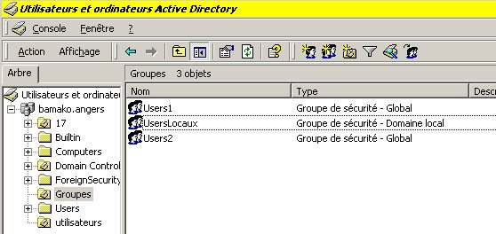

Figure 7 : Groupes globaux et groupes de domaine locaux imbriqués.

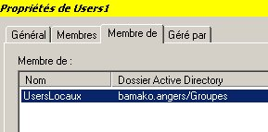
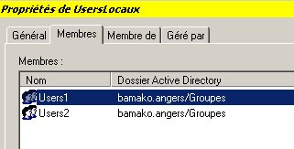
Figure 8 : Groupes globaux imbriqués dans un groupe de domaine local.

Groupe local
Un groupe local (a ne pas confondre avec le groupe de domaine local) est un groupe créé sur un ordinateur Windows 2000 Pro ou sur un serveur Windows 2000 membre ou autonome. Il permet d'accorder aux membres du groupe des autorisations aux ressources de l'ordinateur sur lequel le groupe a été créé à l'aide de la console "Gestion de l'ordinateur".
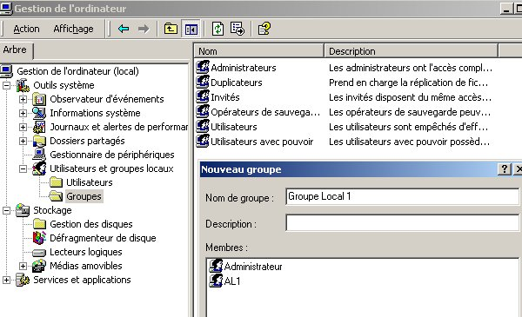

Figure 9 : Création d'un groupe local d'utilisateurs.

Groupes par défaut
Windows 2000 comporte un certain nombre de groupes par défaut. Ils disposent d'appartenances à d'autres groupes et de droits d'utilisateurs prédéfinis. Ces droits définissent des tâches administratives que les membres de ces groupes peuvent accomplir.

Sur les serveurs Contrôleurs de Domaine

Groupes prédéfinis
Lors de la création du premier serveur Active Directory, Windows 2000 crée dans le dossier User de la console "Utilisateurs et ordinateurs Active Directory" un certain nombre de groupes globaux.
Groupe global prédéfini | Description
Admins du domaine | Ce groupe global est imbriqué automatiquement au groupe de domaine local intégré Administrateurs afin que ses membres puissent effectuer des tâches administratives sur n'importe quel ordinateur du domaine. Par défaut le compte utilisateur Administrateur est membre du groupe Admins du domaine
Invités du domaine | Ce groupe est imbriqué dans le groupe de domaine local intégré Invités. Par défaut le compte utilisateur Invité est membre du groupe Invités du Domaine.
Utilisa du domaine | Ce groupe est imbriqué dans le domaine local intégré Utilisateurs. Par défaut les comptes utilisateurs suivants sont membres du groupe Utilisa du domaine.  Administrateur  - Invité  - IUSR_nom_ordinateur,  - IWAM_nom_ordinateur  - Krbtgt  - TsInternetUser  - Tout nouvel utilisateur
Administrateurs de l'entreprise | Ce groupe permet l'ensemble du réseau. Il faut ensuite ajouter ce groupe au groupe de domaine local Administrateurs de chaque domaine. Par défaut, le compte Administrateur fait partie de ce groupe.
Figure 10 : Groupes globaux prédéfinis.

Groupes intégrés à étendue de domaine
Des groupes intégrés dotés d'une étendue de domaine locale sont créés par Windows 2000 dans le dossier Builtin de la console "Utilisateurs et ordinateurs Active Directory". Les utilisateurs membres de ces groupes se voient autoriser à assurer des tâches administratives sur les contrôleurs de domaine et sur Active Directory.
Groupe de domaine local intégré | Description
Opérateurs de compte | Les membres de ce groupe peuvent créer, supprimer et modifier les comptes d'utilisateurs et de groupes. Ils ne peuvent agir sur les groupes Administrateurs et les groupes d'opérateurs (Opérateurs de sauvegarde ou d'impression)
Administrateurs | Les membres de ce groupe peuvent effectuer l'ensemble des tâches administratives sur les contrôleurs de domaine et sur le domaine. Par défaut sont membres de ce groupe :  - Le compte utilisateur Administrateur  - Groupe global prédéfini Admins du domaine  - Groupe global prédéfini Administrateurs de l'entreprise
Opérateurs de sauvegarde | Les membres de ce groupe peuvent sauvegarder et restaurer tous les contrôleurs de domaine à l'aide de l'utilitaire "Gestion de sauvegarde" de Windows 2000.
Invités | Les membres de ce groupe ont des droits restreints qui leur ont été accordés par les Administrateurs. Ce groupe contient par défaut les membres suivants :  - Comptes Utilisateurs Invités  - IUSR_nom_d'ordinateur  - IWAM_nom d'ordinateur  - TsInternetUser  - Groupe global prédéfini Invités du domaine
Accès compatible Pré-Windows 2000 | Les membres de ce groupe se voient accorder les autorisations de lecture. Le groupe Pré-Windows 2000 Tout le monde fait partie par défaut de ce groupe.
Opérateurs d'impression | Les membres de ce groupe peuvent configurer et gérer les imprimantes du réseau sur les contrôleurs de domaine.
Duplicateurs | Les membres de ce groupe assurent la réplication d'annuaire. Le seul membre de ce groupe est un compte utilisateur système. Il ne faut pas ajouter d'autres utilisateurs à ce groupe.
Opérateurs de serveur | Les membres de ce groupe peuvent partager les ressources disques et assurer les sauvegardes et restauration sur un contrôleur de domaine.
Utilisateurs | Les membres de ce groupe ne peuvent effectuer que les tâches qui leur sont assignées et ne possèdent que les autorisations qu leur ont été attribuées. Par défaut, les groupes suivant font partie de ce groupe  - Groupe Pré-Windows 2000 INTERACTIF  - Groupe Pré-Windows 2000 Utilisateurs authentifiés  - Utilisateurs du domaine
Figure 11 : Groupes Intégrés.

Schéma d'imbrication des groupes et comptes utilisateurs dans un domaine

Admins
du domaine
Invités du domaine
Utilisa. du domaine
Administrateurs
de l'entreprise
Groupes globaux intégrés
Invité
IURS
TsInternetUser
Krbtgt
IWAM
Nouvel Utilisateur
Administrateur
INTERACTIF
Utilisateurs authentifiés
Accès compatible Pré-Windows 2000
Opérateurs d'impression
Opérateurs de sauvegarde
Opérateurs de Compte
Opérateurs de Serveur
Administrateurs
Invités
Utilisateurs
Groupes de domaine locaux intégrés
Tout le monde
Compte Utilisateur
Groupe de domaine local
Groupe global prédéfini
Groupe spécial
Légende
IURS
TsInternetUser
Krbtgt
IWAM

Figure 12 : Imbrication des groupes globaux dans les groupes de domaine locaux.

Sur stations et serveurs membres ou autonomes
Ce chapitre décrit les groupes qui sont spécifiques aux stations ou aux serveurs qui ne sont pas contrôleurs de domaine, c'est-à-dire les serveurs membres ou autonomes.

Groupes locaux intégrés
Groupe local intégré | Description
Administrateurs | Les membres de ce groupe peuvent effectuer toutes les tâches administratives sur l'ordinateur Par défaut le compte Administrateur de l'ordinateur fait partie de ce groupe.
Opérateurs de sauvegarde | Les membres de ce groupe peuvent sauvegarder et restaurer le contenu de l'ordinateur à l'aide de l'utilitaire "Gestion de sauvegarde" de Windows 2000.
Invités | Les membres de ce groupe ont des droits restreints qui leur ont été accordés par les Administrateurs. Ce groupe contient par défaut le compte utilisateur Invité de l'ordinateur
Utilisateurs avec pouvoir | Les membres de ce groupe peuvent créer et modifier les comptes des utilisateurs locaux de l'ordinateur et partager des ressources.
Duplicateurs | L'unique membre de ce groupe est utilisé pour la réplication de l'annuaire.
Utilisateurs | Les membres de ce groupe ne peuvent effectuer que les tâches qui leur sont assignées et ne possèdent que les autorisations qu leur ont été attribuées. Par défaut, Windows 2000 ajoute à ce groupe tout nouveau compte utilisateur créé sur l'ordinateur.
Figure 13 : Groupes locaux intégrés.

Sur tous les ordinateurs

Groupes spéciaux
Les groupes spéciaux existent sur tous les ordinateurs sous Windows 2000. Ces groupes ne sont pas administrables et sont gérés par le système d'exploitation. Ils représentent les utilisateurs dans des circonstances particulières lorsqu'ils accèdent à certains ordinateurs ou certaines ressources.
Groupe spécial | Description
ANONYMOUS LOGON | Inclut les comptes d'utilisateurs que Windows 2000 n'a pu identifier.
Utilisateurs authentifiés | Remplace le groupe Tout le monde qui existait dans les versions Pré-Windows.
CREATEUR PROPRIETAIRE | Inclut le compte de l'utilisateur auquel appartient une ressource.
LIGNE | Inclut tout utilisateur qui accède par une connexion distante.
Tout le monde | Inclut tout utilisateur qui accède à un ordinateur y compris le compte Invité.
INTERACTIF | Inclut le compte de l'utilisateur qui a ouvert une session sur l'ordinateur. Les membres du groupe INTERACTIF sont les utilisateurs qui accèdent à une ressource locale.
RESEAU | Inclut tout une utilisateur qui accède à un partage à partir d'un autre ordinateur.
Figure 14 : Groupes spéciaux.

FIN

Mode natif : C'est le mode d'un serveur qui ne communique qu'avec d'autres serveurs Windows 2000 (Utilisation d'Active Directory seulement). Le mode mixe suppose qu'il existe encore sur le réseau des serveurs NT 3.51 ou 4 (utilisation de WINS).
Serveur membre = Serveur dans un domaine, mais qui n'est pas contrôleur de domaine.
Serveur autonome = Serveur Windows 2000 qui fonctionne en mode groupe de travail.

